Kính thưa quí bạn
Hôm nay mình ngồi vào bàn cà phê với vài chuyện vui chơi. Tuy nhiên chuyện bắt con vịt khổng lồ gạt các bạn thường xuyên là chính.
1. Cơn bão thị trường chứng khoáng trong tháng vừa qua tính tới ngày thứ sáu 12-Oct-2018. Ai thua ai thắng nhìn kỷ sẽ thấy.
2. Giải đáp Câu Đố Ngày Sinh Nhật
3. Hỏi thêm về Tìm người thân
HCD 13-Oc-2018
-------------
(Theo qui ước xưa nay chữ tím là của hcd tôi viết vào, còn chữ xanh két hay chữ đen nghiêng là trích email của người khác. Không thấy màu chữ hay hình xin các bạn đọc attachment, không có attachment thì delete luôn, đừng đọc)

Thưa các bạn lâu nay tôi bắt vịt con, nay bắt con vịt khổng lồ để các bạn xem chơi, mời các bạn hãy xem tận mắt cho khỏi bị vịt gạt.
Nhưng có điều nên để ý là chuyện kinh tế (stock), thường chỉ đúng vào lúc đó thôi, sau nầy không ai biết trước được. Thứ nữa là stock lên xuống là chuyện thường, không có chi là quan trong cho tương lai lâu dài.
Có một lần tôi chứng kiến tận mắt (real time) stock một hãng bị rơi y như viên đá trong vòng 10 phút, chưa ai kịp trở tay là stock của hãng nầy được linh ngưng mua bán luôn. Sau đó có một người bị bắt vì tung tin thất thiệt để thủ lợi.
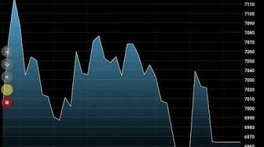
7:27
Thị trường chứng khoáng thế giới xuống dốc trong tháng qua
Dang Huynh Chieu
Cơn bão thị trường chứng khoáng trên toàn thế giới.(13-Oct-2018)
Ghi thêm: Hang Seng ở Hong Kong, nhưng cũng là của Trung Cộng, SSE nằm ở Thượng Hải là của Trung Cộng
Trong video tôi không dám viết rõ hơn. Các bạn cứ coi kỷ sẽ thấy thực hư ra sao.
Video có sao ghi vậy vào ngày thứ sáu, nó là của những người đầu tư dùng mỗi ngày, data chúng ta thấy được thấy thường trể hơn real time 20 phút. Nếu là dân đầu tư nhà nghề thì họ biết real time.
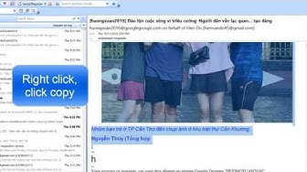
2:08
Hướng dẫn save hàng loạt hình trong một email
Dang Huynh Chieu
Save hàng loạt hình dễ dàng

From: Nguyen Van Dat <nguy vdat@gmail.com>
Date: 10/9/18 6:40 PM (GMT-08:00)
To: lacviet-raleigh@googlegroups.com, nonglamsuc@yahoogroups.com
Cc: HCD <huy017@gmail.com>, HCD <huy017@juno.com>
Subject: Câu Đố Ngày Sinh Nhật
Kính thưa quí vị:
Nhiều nghiên cứu y học đã đưa đến kết luận rằng sử dụng trí óc, suy nghĩ, và tính toán nhiều có thể giúp làm giảm nguy cơ bị bệnh lú lẫn (Alzheimer’s disease) hay bệnh mất trí nhớ (dementia). Nhất là đối với những người cao niên!
Nhằm mục đích giúp phần nào trong việc phòng ngừa các bệnh nói trên, và cũng để giải trí cho những ai thích được thử thách trí óc của mình, chúng tôi xin dịch lại câu đố sau đây (do đứa cháu nội học lớp 7 mới mang về từ lớp học) để gửi đến quí vị. Mong rằng sẽ mua vui được vài phút cho một số người trong chúng ta:
Ông A (Albert) và Ông B (Bernard) mới quen Cô C (Cheryl) và họ muốn biết sinh nhật của cô nầy là ngày tháng nào!
Cô C cho biết rằng sinh nhật của cô là một trong những ngày sau đây:
Tháng 5 ngày 15. 16, hay 19;
Tháng 6 ngày 17 hay 18;
Tháng 7 ngày 14 hay 16;
Tháng 8 ngày 14, 15, hay 17.
Ngoài ra, Cô C có cho Ông A biết tháng sinh (nhưng không cho biết ngày sinh) và cho Ông B biết ngày sinh (nhưng không cho biết tháng sinh).
Sau khi biết được tháng sinh, Ông A bèn nói: “Tôi không biết sinh nhật của Cô C là ngày nào nhưng tôi biết chắc chắn rằng Ông B cũng không biết Cô C sinh tháng nào!”
Sau khi nghe Ông A nói thế, Ông B bèn nói: “Lúc đầu tôi không biết Cô B sinh tháng nào nhưng bây giờ thì tôi biết rồi!”
Vừa nghe Ông B nói xong, Ông A bèn nói: “Vậy thì bây giờ tôi cũng biết sinh nhật của Cô C rồi!”
Giả Sử rằng tất cả mọi người đều nói đúng sự thật, như vậy Sinh Nhật của Cô C là ngày tháng nào ???
Xin quý vị cho câu trả lời và lời giải thích cho câu trả lời của mình!
Chúng tôi sẽ gửi câu trả lời và lời giải thích trong một email sau!
Thân mến,
Đạt
HCD: Dưới đây là lời giải của hai vị
From: Thuyhac Tran < n@yaho o.com>
Date: Thu, Oct 11, 2018, 10:16 AM
Subject: Fwd: image006.pngk
To: <huy017@gmail.com>
Dear Anh Dang,
I understand the concept of elimination to get the result but I cannot write the explanation this clear. It’s written by a math teacher.
He told me it’s a good riddle and he has given it to his students/parents.
Subject: image006.pngk
We can deduce certain facts from each statement:
statement 1) When Albert says "I know that Bernard does not know", it means that the birth month does not have a unique day number, because if it did, then there is a chance that the Bernard knows that unique day number. May has a unique number of 19 and June has unique number of 18, so those two months can be eliminated. The birthday has to be either July or August. ==> Bernard now knows this.
Bernard must have heard a number that was 14, 15, 16, or 17 (one of the days in July or August)
statement 2) Bernard statement reveals that he does not have 14. If he did, he would still be unsure which month as 14 appears in both. ==> Albert now knows it's not 14.
statement 3) This statement shows that by eliminating 14, Albert knows that birthday. This can only happen in July (since August had two possibilities).
Thus, the birthday is July 16.
HCD: Cám ơn chị
From: BA LE <ba van34@y hoo.com>
Date: 10/10/18 8:57 AM (GMT-08:00)
To: huy017@gmail.com
Subject: Re: [quanvenduong] Copy bai vo trong webpage kho tanh, charge cell phone, cau do ngay sinh nhat
Kính thưa ông HCĐ,
Tôi xin góp chút ý kiến như sau, không biết đúng sai.
Không thể có một sinh nhật được, phải có 2 câu trả lời:
19 tháng 5 hoặc
18 tháng 6
Xin giải thích như sau:
Nếu là tháng 5 thì không thể là ngày 15 hay 16 ( vì có 2 tháng có cùng ngày ) , chỉ có thể là ngày 19
Nếu là tháng 6 thì không thể là ngày 17 ( như trên ) chỉ có thể là ngày 18
Nếu là tháng 7 thì không thể là ngày 14 hay 16 ( như trên )
Nếu là tháng 8 thì không thể là ngày 14 hay 15 ,17 ( như trên )
Không biết giải thích như vậy có hợp lý không, kính xin quí vị cho ý kiến.
Kính mến.
LvBa
HCD: Cám ơn anh LvBa
-------------
Và tiếp theo đây là câu giải đáp của tác giả câu hỏi
From: Nguyen Van Dat [mailto:nguyenvdat@gmail.com]
Sent: Wednesday, October 10, 2018 8:26 AM
To: lacviet-raleigh@googlegroups.com; nonglamsuc@yahoogroups.com
Cc: 'HCD'; 'HCD'
Subject: RE: Giải Đáp Câu Đố Ngày Sinh Nhật
Cám ơn tất cả các anh chị đã nhanh chóng tham gia việc trả lời câu đố “Ngày Sinh Nhật”!
Những người trả lời đúng (theo thứ tự thời gian) là anh Duyên, anh Chí, chị Phúc, và chị Sương!
Anh Chí đã giải thích rõ ràng nhất!
Tôi xin phép diễn dịch lại lời giải thích của anh Chí để giúp cho một cháu bé lớp 7 có thể hiểu được. Cháu Ý-Như đem câu đố nầy về nhà (từ lớp học); cháu nói thầy của cháu có giải thích nhưng cháu không nhớ (có lẽ vì cháu không hiểu lời giải thích của thầy giáo)!
Để giải thích một cách dễ hiểu hơn, tôi xin diễn dịch câu đố và câu trả lời như sau:
Sinh nhật của Cô C rơi vào một trong những ngày có chữ “X” dưới đây:
 | 14 | 15 | 16 | 17 | 18 | 19
Tháng 5 |  | X | X |  |  | X
Tháng 6 |  |  |  | X | X
Tháng 7 | X |  | X
Tháng 8 | X | X |  | X
Ông A biết tháng sinh nhưng không biết ngày sinh, còn ông B thì biết ngày sinh nhưng không biết tháng sinh!
Sự kiện số 1: Sau khi biết tháng sinh thì Ông A khẳng định rằng Ông B chỉ biết ngày sinh mà không thể biết tháng sinh được!
Điều nầy có nghĩa là Ông A đã gián tiếp nói rằng sinh nhật không rơi vào tháng 5 hay tháng 6. Vì nếu là tháng 5 hay tháng 6 thi Ông B đã có thể biết tháng sinh được nếu ông ta nắm trong tay ngày 18 hay ngày 19!
Sự kiện số 2: Sau khi loại bỏ tháng 5 và tháng 6 thì Ông B (đã biết trước ngày sinh) cho biết là bây giờ ông cũng biết được cả tháng sinh của Cô C!
Điều nầy có nghĩa là Ông B đã gián tiếp nói rằng ngày sinh (mà anh đã biết) không phải là ngày 14. Vì nếu là ngày 14 thì ông ta (B) không thể biết là tháng 7 hay tháng 8! Như vậy ngày sinh chỉ có thể là ngày 15, hay 16, hay 17!
Sự kiện số 3: Sau khi loại bỏ ngày 14 thì Ông A (đã biết trước tháng sinh) cho biết là bây giờ ông cũng biết được cả ngày sinh của Cô C!
Điều nầy có nghĩa là Ông A đã gián tiếp nói rằng sinh tháng sinh (mà anh đã biết) không phải là tháng 8. Vì nếu là tháng 8 thì ông A không thể biết là ngày 15 hay 17! Như vậy tháng sinh chỉ có thể là tháng 7 ngày 16 mà thôi!
Được biết câu đố nầy được đưa ra từ “Singapore and Asian Schools Mathematics Olympiad” (SASMO) cho các trẻ em 14 tuổi, và đã được bàn luận nhiều trên internet!
https://www.nytimes.com/2015/04/15/science/answer-to-the-singapore-math-problem-cheryl-birthday.html
Thân mến,
Đạt
HCD: Cám ơn Đạt
-----------
From: tuyen ho <hoq.t5177@yahoo.com>
Date: 10/10/18 9:25 AM (GMT-08:00)
To: j Hcd <huy017@juno.com>
Subject: CÁCH TÌM NGƯỜI THÂN
Kính thưa anh Huy.
Tôi có quốc tịch Mỹ và muốn tìm một người thân đã qua Mỹ.
Anh chỉ dùm cách nào, thí dụ trang web, trả tiền web cũng được.
Cám ơn anh nhiều.
Tuyên.
Sent from my iPhone
HCD: Kính nhờ quí bạn nào biết chỉ giùm, email của người gởi trên được để nguyên.
Hình ảnh một phising email
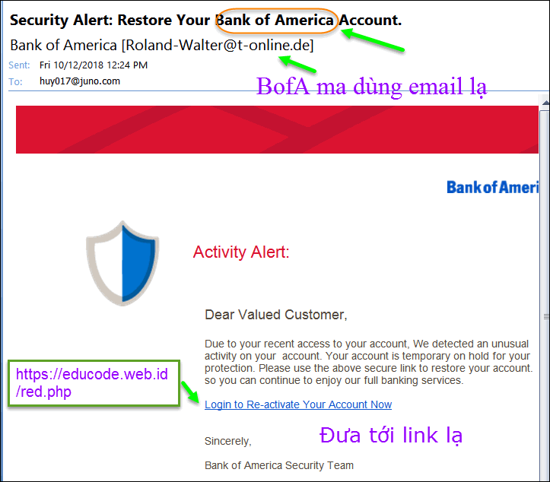
From: TuanHung Kha <khahung.2007@gmail.com>
Date: Sat, Oct 13, 2018, 3:34 AM
Subject: Re: Tìm Người Thân
To: HuynhChieuDang <huy017@gmail.com>
Chào ông Huynh Chieu Dang,
Đầu thư tôi xin cảm ơn rất nhiều về việc ông đã trợ giúp post lên web tìm người thân bị thất lạc.
Chuyện tiếp là xin nhờ ông bạn nhín ít thời gian nhận xét góp ý một chút cho tôi về, "thật hay giả" khi có người thông báo tin tức cho tôi về ông Kha Hổ đang còn sống ở Lào; ban đầu tôi rất mừng khi nhận được tin báo, nhưng khi tôi tra cứu google map tìm tên địa danh của nước Lào thì không tìm thấy "làng Hun Mean", huyện Bolikhanh, tỉnh Borikhamxay! Thứ nữa là: số điện thoại để liên lạc đến người báo tin +855 976 082 566, khi tôi tra cứu mã khu vực tỉnh thành của Campuchia không có "mã 976" !
Đôi dòng gừi đến làm phiền ông bạn,có gì sơ sót xin ông bạn bỏ lỗi cho.
PS: Tôi xin gửi kèm ảnh chụp màn hình.
Kính thư
Kha Hung
HCD: Xin quí bạn nào có biết chi thêm giúp giùm

